
Βύρωνας 24/8/2020
ΣΥΛΛΟΓΟΣ ΕΚΠΑΙΔΕΥΤΙΚΩΝ Π.Ε.
ΒΥΡΩΝΑ - ΚΑΙΣΑΡΙΑΝΗΣ – ΠΑΓΚΡΑΤΙΟΥ
«ΡΟΖΑ ΙΜΒΡΙΩΤΗ»

Κωνσταντιλιέρη και Ερυθραίας - Βύρωνας

Web: sylimvrioti.gr e-mail: sylbox@sylimvrioti.gr
ΠΛΗΡ.: Δριμάλα Θεοδώρα – Κοπριτέλης Απόστολος
ΤΗΛ.: 6983117770 σχ. 76.62.883 – 6974732346 σχ. 7651841
Αριθ. Πρωτ.: 205
ΠΡΟΣ: Μέλη μας
ΚΟΙΝ.: Ενώσεις Συλλόγους Γονέων, ΔΟΕ, …ΜΜΕ

163^{ο} Ενημερωτικό

Δελτίο Τύπου από τη σημερινή 24/8 Παράσταση στο Υπ. Εσωτερικών
Συνεχίζουμε αύριο 25/8 με Συγκέντρωση στα Προπύλαια 11 π.μ. και Πορεία στη Βουλή, για να απαιτήσουμε να αναλάβει η κυβέρνηση την κρατική της ευθύνη για το άνοιγμα των σχολείων με υγιεινή και ασφάλεια και να μην προκαλεί η Υπ. Παιδείας μιλώντας για 17 μαθητές ανά τμήμα! Στα σχολεία μας, Νηπιαγωγεία και Δημοτικά, περισσεύουν τα 25άρια τμήματα!

Δείτε βίντεο από τη σημερινή κινητοποίηση στο Υπ. Εσωτερικών: https://youtu.be/wKpNzCgZTYY
Να μη μείνει κανένας αναπληρωτής χωρίς δουλειά και να καλυφθούν τα κενά από την αρχή της σχολικής απαιτήσαμε οι εκπ/κοί σήμερα που πραγματοποιήσαμε παράσταση στο υπ. Εσωτερικών.
Δε λάβαμε ουσιαστικές απαντήσεις στη συνάντηση που είχε αντιπροσωπεία μας με γενικό γραμματέα του υπουργείου και αύριο Τρίτη θα συναντηθούμε με τον υπουργό Τάκη Θεοδωρικάκο. Στη σημερινή συνάντηση, μεταξύ άλλων, τέθηκε και το θέμα των λαθών, που έχουν γίνει στη μοριοδότηση και διατάξεων του νόμου Γαβρόγλου, που έχουν αφήσει έξω από τους πίνακες πάνω από 10.000 εκπαιδευτικούς (λόγω παράβολου, λαθών μοριοδότησης, αποκλεισμός λόγω μη εξομοίωσης πτυχίων χωρίς ευθύνη των συναδέλφων κλπ). Συνάδελφοι, που δούλεψαν χρόνια, κινδυνεύουν να μείνουν άνεργοι!
Η σημερινή κινητοποίηση εντάσσεται στο πρόγραμμα πολύμορφων δράσεων που διοργανώνουμε ΣΥΛΛΟΓΟΙ, ΕΛΜΕ και η Πρωτοβουλία Αναπληρωτών και διεκδικούμε να μην αποκλειστεί κανένας συνάδελφος από τους πίνακες και να καλυφθούν τώρα όλα τα κενά στα σχολεία. (Δείτε ολοκληρωμένο πλαίσιο στο https://www.sylimvrioti.gr/apofaseis-gs-ds/apofaseis-ds-pros-meli/enim-2019-2021/2361-161-248-1030-258-11-1882020).
Συνεχίζουμε το αγωνιστικό μας πρόγραμμα κινητοποιήσεων αύριο Τρίτη 25 Αυγούστου στις 11.00 στα Προπύλαια, διεκδικώντας το ασφαλές άνοιγμα των σχολείων (Δείτε διεκδικήσεις μας https://www.sylimvrioti.gr/apofaseis-gs-ds/apofaseis-ds-pros-meli/enim-2019-2021/2362-162-25-11-2282020).
ΝΑ ΜΗΝ ΠΡΟΚΑΛΟΥΝ! Προκαλεί η Υπ. Παιδείας μιλώντας για 17 μαθητές ανά τμήμα! Κυβέρνηση και Υπ. Παιδείας, αφού δεν πήραν κανένα μέτρο προετοιμασίας για το άνοιγμα των σχολείων, έρχονται τώρα και μας λένε ούτε λίγο ούτε πολύ ότι φορώντας μάσκες όλα θα πάνε καλά! Κι ας περισσεύουν τα 25άρια τμήματα πανελλαδικά σε μεγάλα αστικά κέντρα, όπως στην Αττική και στα περισσότερα σχολεία, Νηπιαγωγεία και Δημοτικά, της περιοχής μας! Να σταματήσουν την κοροϊδία! Η υγιεινή και η ασφάλεια σε όλα τα σχολεία είναι κρατική ευθύνη! Ατομική μας ευθύνη, εκπαιδευτικοί και γονείς είναι να παλέψουμε, ώστε να έχουμε όλοι μόρφωση, υγεία, σταθερή δουλειά! Κι αυτό θα κάνουμε!

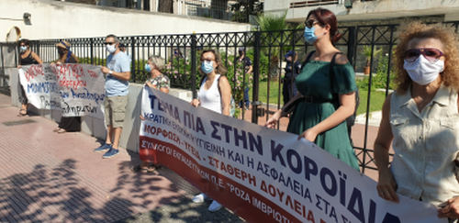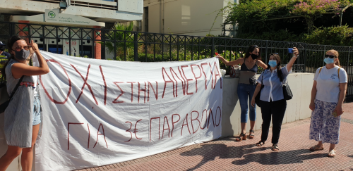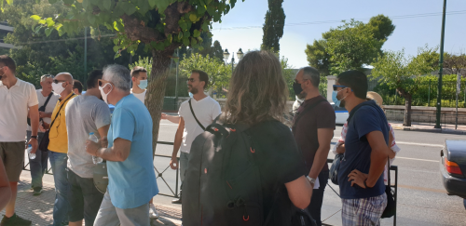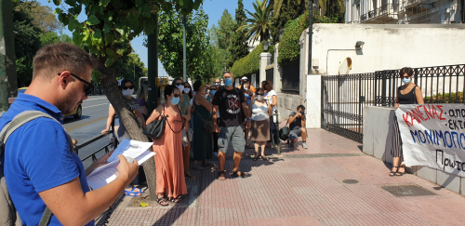
Για το Δ.Σ.
Η Πρόεδρος Ο Γ. Γραμματέας
Δριμάλα Θεοδώρα Κοπριτέλης Απόστολος

